Volume 12. Safety Architecture

Chapter 08. Safety LiDAR

08.01. SICK S300/S3000 Series
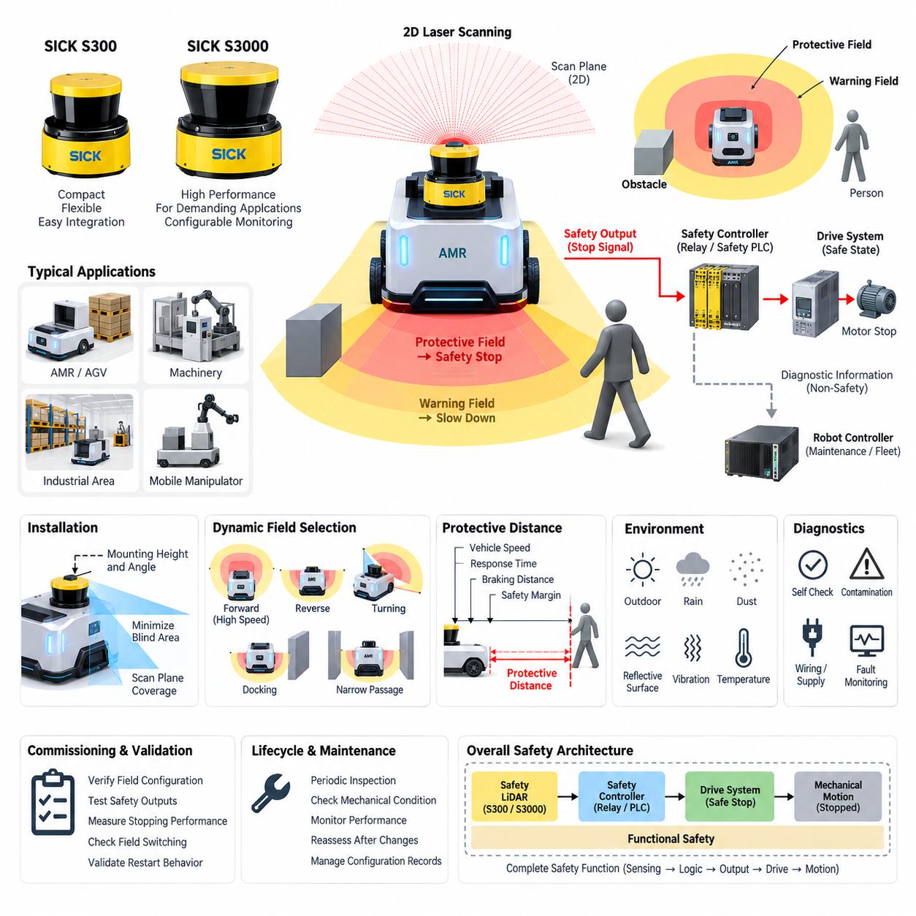
SICK S300 및 S3000 시리즈(SICK S300 and S3000 Series)는 이동 로봇(Mobile Robot), 무인운반차(Automated Guided Vehicle), 기계 설비 및 산업 작업 영역의 안전 확보에 사용되어 온 대표적인 안전 레이저 스캐너(Safety Laser Scanner) 계열이다. 이러한 장치는 2차원 레이저 거리 측정(Two-Dimensional Laser Ranging)과 안전 등급 평가 로직(Safety-Rated Evaluation Logic)을 결합하여 사전에 정의된 감시 영역으로 사람이나 장애물이 진입하는 것을 감지한다. 로봇 분야에서 핵심적인 역할은 일반적인 주행 센싱이 아니라 신뢰할 수 있는 보호 필드 감시(Protective Field Monitoring)를 통해 안전 감속 또는 정지를 유도하는 것이다.
안전 레이저 스캐너(Safety Laser Scanner)는 수평 스캔 평면으로 레이저 펄스(Laser Pulse)를 방출하고 주변 물체에서 반사되어 돌아오는 빛을 이용하여 거리를 측정한다. 스캐너는 측정된 거리를 설정된 안전 필드(Safety Field)와 지속적으로 비교한다. 물체가 보호 필드(Protective Field)에 진입하면 스캐너의 안전 출력 상태가 변경되고, 연결된 안전 제어기(Safety Controller), 안전 릴레이(Safety Relay) 또는 구동 시스템(Drive System)이 위험한 움직임을 제거하도록 한다. 이러한 구조는 안전 감지를 상위 자율주행 인식 기능과 분리하여 주행 소프트웨어가 고장난 경우에도 결정론적인 안전 반응(Deterministic Safety Response)을 가능하게 한다.
SICK 제품군에서 S300은 설치 공간, 통합의 단순성 및 유연한 보호 필드 설정(Protective Field Configuration)이 중요한 소형 안전 응용 분야와 관련된다. S3000 제품군은 보다 크고 복잡한 안전 응용 분야를 대상으로 하며, 설정 가능한 감시 개념(Configurable Monitoring Concept)을 위한 보다 폭넓은 플랫폼을 제공한다. 정확한 기능은 개별 장치 변형(Device Variant)에 따라 달라지므로 모든 시리즈 제품이 동일한 범위, 인터페이스, 필드 세트(Field Set) 또는 진단 기능(Diagnostic Function)을 제공한다고 가정하지 말고 해당 제품 문서를 기준으로 엔지니어링 선택을 수행해야 한다.
보호 필드(Protective Field)는 스캐너 기반 안전 시스템에서 가장 핵심적인 개념이다. 보호 필드는 침입이 발생할 경우 반드시 안전 반응(Safety Response)을 시작해야 하는 영역을 정의하며, 경고 필드(Warning Field)는 보호 경계에 도달하기 전에 비안전 동작(Non-Safety Action)을 시작하는 데 활용할 수 있다. 자율이동로봇(AMR)의 경우 경고 필드가 점진적인 감속을 명령하고 보호 필드가 안전 정지(Safety Stop)를 시작하도록 구성할 수 있다. 여러 필드 설정은 전진, 후진, 회전, 도킹(Docking), 제한 통로 또는 서로 다른 차량 속도와 같은 운전 조건에 대응할 수 있다.
필요한 보호 거리(Protective Distance)는 단순히 로봇 주변에 편리한 기하학적 영역을 그리는 방식으로 결정할 수 없다. 차량 속도, 스캐너 응답 특성, 안전 제어기 처리 시간, 통신 또는 출력 지연, 구동부 차단 동작, 제동 시간, 제동 거리, 측정 허용오차, 설치 형상 및 적절한 안전 여유(Safety Margin)를 함께 고려해야 한다. 따라서 최종 보호 필드는 기계 전체의 정지 거동(Stopping Behavior)을 반영한다. 검증(Validation)을 통해 사람이 관련 위험 영역에 도달하기 전에 위험한 움직임이 종료되는지를 입증해야 한다.
스캐너 설치 위치(Scanner Placement)는 실제 안전 성능에 큰 영향을 준다. 스캔 평면(Scanning Plane)은 사람이 위험한 움직임에 접근할 수 있는 영역을 포함해야 하며, 동시에 바퀴, 섀시 구조물, 페이로드(Payload), 포크(Fork), 매니퓰레이터(Manipulator) 또는 기타 기계 구조물로 인해 발생하는 사각 영역(Blind Area)을 최소화해야 한다. 설치 높이와 방향은 운전 중에도 유지되어야 한다. 기계적 변형, 진동, 오염, 충격 또는 의도하지 않은 스캐너 정렬 변화는 전기적인 안전 회로가 정상적으로 동작하더라도 실제 감지 형상을 변화시킬 수 있다.
이동 로봇(Mobile Robotics)에서는 위험 영역이 속도와 진행 방향에 따라 변하기 때문에 동적 필드 선택(Dynamic Field Selection)이 특히 유용하다. 빠르게 이동하는 로봇은 일반적으로 저속 이동 시보다 긴 전방 보호 필드가 필요하며, 후진 시에는 다른 방향을 감시해야 한다. 회전 과정에서는 단순한 직사각형 필드만으로 표현하기 어려운 추가적인 주행 궤적 위험(Swept-Area Hazard)이 발생한다. 따라서 안전 필드 전환(Safe Field Switching)은 검증된 운동 상태(Motion State)를 기반으로 결정되어야 하며, 잘못되거나 지연된 필드 선택으로 불충분한 보호 영역에서 로봇이 동작하지 않도록 설계해야 한다.
안전 스캐너(Safety Scanner)는 기계 안전을 독립적으로 보장하는 장치가 아니라 완전한 안전 기능(Safety Function)을 구성하는 하나의 요소로 취급해야 한다. 안전 등급 출력(Safety-Rated Output)은 안전 릴레이(Safety Relay), 안전 PLC(Safety PLC) 또는 안전 기능을 지원하는 구동 시스템(Safety-Capable Drive System)과 같이 요구되는 안전 상태(Safe State)를 구현할 수 있는 구조에 연결되어야 한다. 전체 안전 체인은 센싱(Sensing), 로직(Logic), 출력 회로, 구동 제어, 제동 동작 및 기계적 움직임으로 구성된다. 따라서 달성되는 안전 무결성(Safety Integrity)은 스캐너 인증만이 아니라 전체 기능의 구조와 검증 수준에 의해 결정된다.
자율이동로봇(AMR)에서는 가능한 경우 안전 인식(Safety Perception)을 자율주행용 인식(Autonomous Navigation Perception)과 독립적으로 유지하는 구조가 유용하다. 주행용 LiDAR, 카메라, 깊이 센서(Depth Sensor), 레이더(Radar), 위치추정 알고리즘(Localization Algorithm) 및 인공지능 인식(AI Perception)은 풍부한 환경 정보를 제공하지만, 이러한 정보가 자동으로 안전 등급 감지(Safety-Rated Detection)와 동등한 것으로 간주되어서는 안 된다. S300 또는 S3000은 주 자율주행 컴퓨터와 독립적인 보호 계층(Protective Layer)을 형성하여 매핑, 위치추정, 운영체제, GPU 처리 또는 응용 소프트웨어의 고장이 필수적인 작업자 보호 기능을 무력화하지 않도록 할 수 있다.
안전 시스템은 사람의 진입뿐만 아니라 내부 및 외부 고장에도 적절하게 대응해야 하므로 진단(Diagnostics) 역시 중요하다. 스캐너 오염, 광학 경로 차단, 배선 문제, 전원 이상, 설정 오류, 통신 고장 또는 안전 체인의 다른 구성요소에서 발생하는 고장을 시스템 설계 단계에서 고려해야 한다. 진단 정보(Diagnostic Information)는 유지보수 및 플릿 감독(Fleet Supervision)을 위해 로봇 제어기로 전달할 수 있지만, 안전 관련 반응은 검증된 안전 경로(Safety Path)를 통해 유지해야 한다. 이러한 구분을 통해 유지보수성과 기능적 독립성(Functional Independence)을 동시에 확보할 수 있다.
환경 조건(Environmental Conditions)도 신중하게 평가해야 한다. 먼지, 응결, 비, 반사 표면, 심한 오염, 기계적 진동 및 실외 광학 조건은 실제 스캐너 동작이나 가용성(Availability)에 영향을 줄 수 있다. 통제된 실내 공장 환경에 적합한 장치를 모든 실외 자율이동로봇(Outdoor AMR) 환경에 자동으로 적용할 수 있다고 가정해서는 안 된다. 창고, 적재 구역, 야드(Yard) 또는 부분적인 실외 환경에서 운용하는 경우 보호 커버, 설치 위치, 청소 절차, 검사 주기, 환경 적합성 평가(Environmental Qualification) 및 대체 센싱 구조가 필요할 수 있다.
시운전(Commissioning)은 단순히 설정 소프트웨어(Configuration Software)에 필드 파라미터를 입력하는 작업으로 끝나지 않는다. 엔지니어는 대표적인 운전 조건에서 스캐너 설치 상태, 필드 형상, 필드 전환, 안전 출력, 정지 거동, 고장 반응, 재시작 동작(Restart Behavior) 및 로봇 제어기와의 상호작용을 검증해야 한다. 시험에는 중요한 필드 경계에서의 침입과 최대 관련 속도 및 하중 조건에서의 차량 운전이 포함되어야 한다. 측정된 정지 성능은 보호 거리 설정에 사용된 가정과 비교해야 하며, 설정 기록(Configuration Record)은 안전 관련 엔지니어링 데이터로 관리해야 한다.
검증된 안전 상태는 로봇의 사용 수명 동안 변화할 수 있기 때문에 주기적인 검사(Periodic Inspection)가 필요하다. 타이어 마모, 페이로드 변화, 브레이크 성능 저하, 기계적 변경, 스캐너 교체, 펌웨어 변경, 설정 업데이트, 오염 또는 운전 노면 변화는 정지 거동이나 감지 형상에 영향을 줄 수 있다. 따라서 유지보수 절차는 스캐너의 동작뿐만 아니라 전체 기계의 물리적인 반응도 확인해야 한다. 속도, 제동, 스캐너 위치, 보호 필드 또는 안전 로직에 영향을 미치는 변경이 발생하면 적절한 수준의 안전 재평가(Safety Reassessment)를 수행해야 한다.
보다 넓은 안전 아키텍처(Safety Architecture)의 관점에서 S300 및 S3000 시리즈는 안전 LiDAR(Safety LiDAR)가 단순한 인식 센서가 아니라 결정론적 보호 센서(Deterministic Protective Sensor)로 어떤 역할을 수행하는지를 보여준다. 스캐너는 정의된 물리적 영역을 관찰하고 검증된 안전 파라미터에 따라 침입을 평가하며 하위 제어 장치에 안전 상태(Safety State)를 전달한다. 이를 통해 환경 센싱(Environmental Sensing)과 기능 안전(Functional Safety)이 명확하게 연결되며, 비상 정지 회로(Emergency-Stop Circuit), 안전 PLC, 안전 구동 기능(Safe Drive Function), 안전 속도 감시(Safe Speed Monitoring) 및 기타 보호 수단을 통합한 로봇 안전 시스템을 구성할 수 있다.
현대 자율이동로봇(AMR)에서 이러한 스캐너는 빠르게 발전하는 자율 지능(Autonomous Intelligence)과 안전 요구사항(Safety Requirements)을 어떻게 분리해야 하는지를 이해하는 데에도 유용한 기준 플랫폼(Reference Platform)이 된다. 인공지능(AI)은 경로를 최적화하고 복잡한 장면을 해석할 수 있지만, 안전 계층(Safety Layer)은 허용 가능한 움직임의 한계를 독립적으로 검증하고 강제한다. 이러한 경계를 명확하게 설계하면 인증되지 않은 인식 소프트웨어에 안전 책임을 무분별하게 이전하지 않으면서도 고도화된 자율 기능을 발전시킬 수 있다. 따라서 S300/S3000 개념은 실질적인 안전 보호 메커니즘과 함께 신뢰할 수 있는 피지컬 AI(Physical AI) 시스템을 위한 중요한 아키텍처 모델을 제공한다.

08.02. Pilz PSENscan
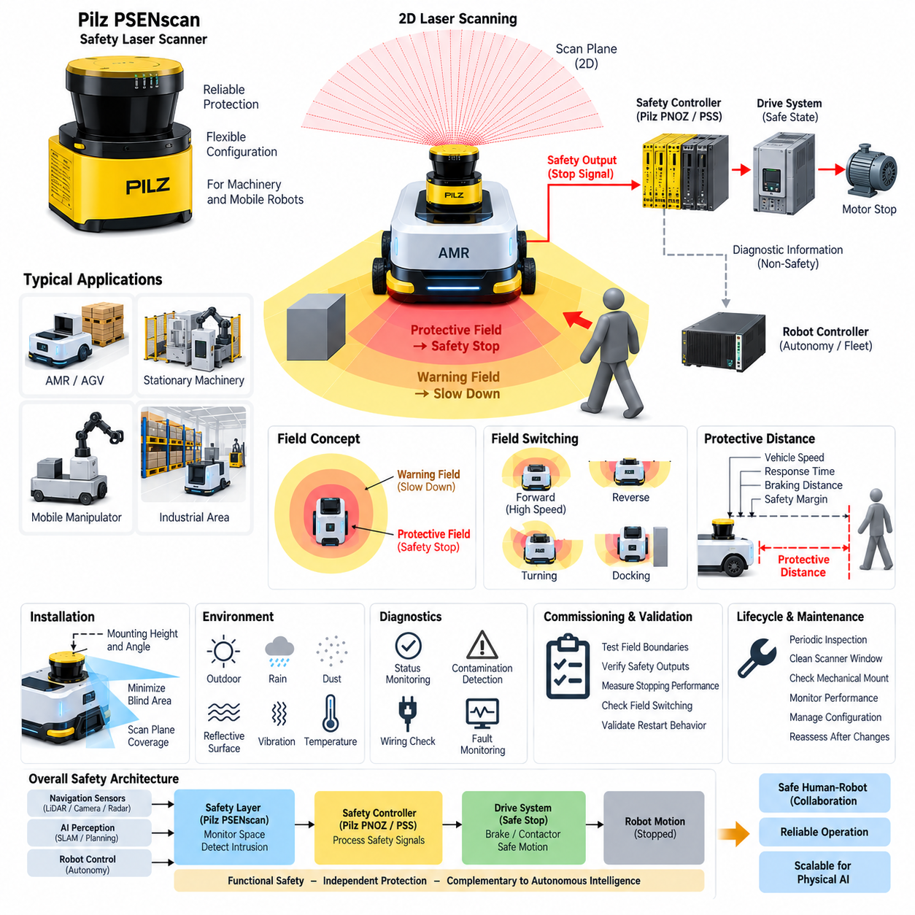
Pilz PSENscan은 고정식 기계 설비, 무인운반차(Automated Guided Vehicle), 자율이동로봇(Autonomous Mobile Robot) 주변의 위험 영역을 보호하기 위해 설계된 안전 레이저 스캐너(Safety Laser Scanner)이다. 이 장치는 2차원 광학 환경 감시(Two-Dimensional Optical Environment Monitoring)와 안전 등급 평가 기능(Safety-Rated Evaluation Function)을 결합하여 설정된 위험 영역으로 진입하는 사람을 위험한 움직임이 도달하기 전에 감지한다. 따라서 로봇 안전 아키텍처(Robot Safety Architecture)에서 PSENscan은 단순한 주행용 LiDAR가 아니라 안전 제어기(Safety Controller), 비상 정지 기능(Emergency-Stop Function), 안전 구동 시스템(Safe Drive System)을 보완하는 보호 센싱 요소(Protective Sensing Element)로 기능한다.
스캐너는 정의된 스캔 평면(Scanning Plane)을 따라 지속적으로 레이저를 방출하고, 해당 시야 영역(Field of View) 내의 물체에서 반사되는 신호를 평가한다. 측정된 물체 위치는 설정된 감시 영역(Monitoring Region)과 비교되며, 이를 통해 장치는 경고 반응(Warning Response)이 필요한 상태와 안전 관련 개입(Safety-Related Intervention)이 필요한 상태를 구분할 수 있다. 사람이나 물체가 보호 필드(Protective Field)를 침범하면 안전 출력(Safety Output)을 통해 그 상태가 하위 안전 로직(Safety Logic)으로 전달되고, 기계나 로봇은 요구되는 안전 상태(Safe Condition)로 전환된다.
PSENscan 설계의 기본 개념은 경고 필드(Warning Field)와 보호 필드(Protective Field)를 분리하는 것이다. 경고 필드는 즉각적인 위험이 발생하기 전에 차량 속도를 감소시키는 것과 같은 선제적 동작을 지원할 수 있으며, 보호 필드는 안전 관련 정지 기능(Safety-Related Stopping Function)의 일부를 구성한다. 이러한 계층적 접근은 자율이동로봇(AMR)에서 특히 유용하다. 더 넓은 경고 영역에서 접근하는 사람을 먼저 감지하면 급정지를 줄일 수 있으며, 이후 보호 영역까지 침입이 계속될 경우 검증된 안전 정지 반응(Safety Stop Response)을 시작할 수 있다.
보호 필드 형상(Protective Field Geometry)은 단순히 스캐너 주변에 고정된 기하학적 경계를 설정하는 것이 아니라 기계의 실제 위험 움직임(Hazardous Movement)에 대응해야 한다. 이동 플랫폼에서는 진행 방향, 속도, 제동 능력, 페이로드(Payload), 주행 동작에 따라 필요한 감시 영역이 변화한다. 전진 시에는 차량 전방까지 확장된 보호가 필요하고, 후진 시에는 후방 감시가 필요하며, 회전 시에는 전체 회전 궤적(Swept Path)을 고려해야 한다. 따라서 필드 구성(Field Configuration)은 차량의 운동 개념(Motion Concept) 및 안전 개념(Safety Concept)과 함께 개발되어야 한다.
필드 전환(Field Switching)을 사용하면 서로 다른 기계 상태에 서로 다른 감시 구성을 연결할 수 있다. 자율이동로봇(AMR)은 정상 전진 주행, 저속 운전, 후진, 도킹(Docking), 제한된 공간에서의 기동 등에 각각 다른 필드 구성을 사용할 수 있다. 안전 아키텍처는 선택된 필드가 실제 운동 상태(Motion State)와 신뢰성 있게 일치하도록 보장해야 한다. 잘못되거나 지연되거나 일관되지 않은 필드 전환은 현재 활성화된 보호 영역이 허용하는 것보다 로봇이 더 빠르거나 다른 방향으로 움직이는 위험한 상황을 발생시킬 수 있다.
보호 거리(Protective Distance)는 위험 감지부터 위험한 움직임의 종료까지 이어지는 전체 응답 체인(Response Chain)을 기준으로 결정한다. 차량 속도, 스캐너 응답 시간(Scanner Response Time), 안전 로직 처리 시간, 출력 및 통신 지연, 구동 시스템 반응 시간, 브레이크 응답, 정지 거리, 측정 허용오차 및 엔지니어링 안전 여유(Engineering Safety Margin)를 함께 고려해야 한다. 최종 보호 필드는 감시 영역에 진입한 사람이 허용할 수 없는 기계적 위험(Mechanical Risk)에 노출되기 전에 로봇이 정의된 안전 상태에 도달할 수 있도록 충분한 크기를 가져야 한다.
PSENscan 통합은 센서(Sensor), 로직(Logic), 액추에이터(Actuator), 기계적 반응(Mechanical Response)으로 구성되는 완전한 안전 기능(Safety Function)의 일부로 고려해야 한다. 스캐너가 위험을 감지하는 것만으로는 위험한 움직임을 정지시킬 수 없다. 스캐너의 안전 정보는 안전 제어기와 같은 적절한 안전 로직을 통해 처리되어야 하며, 최종적으로 구동기, 브레이크, 접촉기(Contactor) 또는 안전 기능을 지원하는 모션 기능(Safety-Capable Motion Function)에 영향을 주어야 한다. 따라서 기능 안전 성능(Functional Safety Performance)은 광학 감지부터 실제 기계 정지까지 전체 체인에 걸쳐 평가되어야 한다.
Pilz 안전 구성요소(Safety Component)는 스캐너 정보와 안전 제어 기능을 연계하면서 안전 관련 데이터(Safety-Related Data)와 일반 자동화 데이터(Ordinary Automation Data)의 경계를 명확하게 유지하는 아키텍처에 통합할 수 있다. 진단 정보(Diagnostic Information)는 유지보수, 시각화 및 플릿 관리(Fleet Management)를 위해 주 로봇 제어기에 제공할 수 있지만, 필수적인 보호 반응을 비안전 제어기(Non-Safety Controller)에 의존해서는 안 된다. 이러한 분리는 복잡한 운영체제, 미들웨어(Middleware), 주행 스택(Navigation Stack), GPU 처리 및 AI 기반 인식(AI-Based Perception)을 사용하는 자율 로봇에서 특히 중요하다.
스캐너 장착 형상(Scanner Mounting Geometry)은 작업자 보호 효과에 직접적인 영향을 준다. 설치 높이, 방향, 스캔 평면 및 스캐너와 로봇 섀시 사이의 관계를 평가하여 사람이 접근할 수 있는 주요 경로가 감시되도록 해야 한다. 바퀴, 범퍼, 페이로드 구조물, 포크(Fork), 매니퓰레이터(Manipulator), 차체 패널 또는 부가 장치는 가려진 영역(Occluded Region)을 발생시킬 수 있다. 따라서 기계적 설치는 사각 영역(Blind Area)을 최소화하고 진동, 충돌 또는 구조 변형으로 검증된 스캐너 방향이 의도하지 않게 변경되지 않도록 설계해야 한다.
이동 로봇(Mobile Robot)의 스캐너 감시 범위는 차량 중심점의 명목상 궤적(Nominal Trajectory)뿐만 아니라 차량의 실제 물리적 크기도 고려해야 한다. 회전 또는 곡선 주행 중에는 섀시 모서리가 직선 주행 시의 점유 영역 밖까지 이동할 수 있다. 페이로드와 모바일 매니퓰레이터(Mobile Manipulator)는 이러한 위험 영역을 더욱 확대할 수 있다. 따라서 보호 필드 개념은 최대 관련 기계 형상(Maximum Relevant Machine Geometry)과 운동 범위(Motion Envelope)를 반영하여 실제 위험 접촉이 발생할 수 있는 공간과 감시 영역이 일치하도록 해야 한다.
PSENscan 안전 계층(Safety Layer)은 안전 개념에서 요구하는 경우 주 자율주행 시스템(Autonomous Navigation System)과 논리적으로 독립되어야 한다. 주행용 LiDAR, 카메라, 깊이 센서(Depth Sensor), 레이더(Radar), 동시적 위치추정 및 지도작성(SLAM), AI 인식 및 경로 계획(Trajectory Planning)은 로봇이 어디로 이동할 것인지를 결정할 수 있지만, 안전 스캐너는 검증된 보호 제약(Validated Protective Constraint) 내에서 해당 움직임이 계속 허용될 수 있는지를 판단한다. 따라서 위치추정, 매핑, 경로 계획 또는 상위 컴퓨팅의 고장이 독립적으로 구현된 작업자 보호 기능까지 자동으로 상실시키지 않도록 해야 한다.
환경 영향(Environmental Influence)은 엔지니어링 및 시운전(Commissioning) 과정에서 고려해야 한다. 먼지, 오염, 반사 표면, 진동, 광학적 간섭, 온도 조건, 응결 및 운전 환경의 물리적 특성은 스캐너 가용성(Scanner Availability)이나 감지 동작에 영향을 줄 수 있다. 특정 PSENscan 모델의 적합성은 해당 장치에 문서화된 환경 및 설치 사양을 기준으로 평가해야 한다. 통제된 공장에서 적재 구역이나 실외 환경까지 응용 범위가 확대되는 경우 오염, 날씨 노출, 유지보수 접근성 및 가용성 요구사항에 특별한 주의가 필요하다.
진단 범위(Diagnostic Coverage)는 의도된 안전 기능을 저해하기 전에 고장과 비정상 상태를 감지할 수 있도록 하여 신뢰성 있는 운전에 기여한다. 스캐너 상태, 오염 표시, 설정 상태, 배선 조건, 통신 상태 및 안전 출력 동작을 필요에 따라 유지보수 및 고장 처리 절차(Fault-Handling Procedure)에 포함해야 한다. 로봇 제어 시스템은 진단 이벤트(Diagnostic Event)를 기록하고 플릿 감독(Fleet Supervision) 시스템에 보고할 수 있으며, 안전 관련 경로는 관련 고장이 감지될 경우 요구되는 안전 상태를 독립적으로 강제하거나 유지해야 한다.
시운전(Commissioning)은 단순히 설정이 정상적으로 다운로드되었는지를 확인하는 것이 아니라 실제 구현된 보호 기능을 검증해야 한다. 엔지니어는 대표적인 운전 상태에서 보호 필드 경계, 경고 동작, 필드 전환, 안전 출력, 정지 반응, 재시작 조건(Restart Condition) 및 고장 반응(Fault Reaction)을 시험해야 한다. 최대 관련 속도, 페이로드, 제동 조건 및 진행 방향도 시험에 포함해야 한다. 실제 정지 거리 측정 결과를 통해 보호 거리 계산과 안전 설정을 정의할 때 사용한 가정이 타당한지를 확인해야 한다.
보호 필드와 스캐너 파라미터는 안전 관련 엔지니어링 데이터(Safety-Related Engineering Data)이므로 설정 관리(Configuration Management)가 특히 중요하다. 승인되지 않았거나 문서화되지 않은 변경은 설정된 감시 영역과 검증된 정지 거동 사이의 관계를 무효화할 수 있다. 따라서 파라미터 세트(Parameter Set), 소프트웨어 버전, 장치 교체 절차, 시험 결과 및 승인된 변경 사항을 시스템 수명주기(System Lifecycle) 전체에 걸쳐 관리해야 한다. 속도 제한, 제동 하드웨어, 페이로드, 섀시 형상, 스캐너 위치 또는 안전 로직이 변경되면 적절한 안전 재평가(Safety Reassessment)를 수행해야 한다.
주기적인 검사(Periodic Inspection)는 이러한 검증을 실제 운용 단계까지 확장한다. 스캐너 창(Scanner Window)은 오염될 수 있고, 기계적 장착부가 이동할 수 있으며, 제동 성능이 저하되거나 타이어가 마모되고 로봇 설정이 시간에 따라 변경될 수 있다. 따라서 유지보수에서는 광학 상태, 기계적 무결성(Mechanical Integrity), 필드 동작, 안전 출력 및 실제 기계 반응을 확인해야 한다. 목적은 단순히 스캐너의 전원이 켜지는지를 확인하는 것이 아니라 전체 안전 기능이 최초 위험 평가(Risk Assessment)와 검증에서 가정한 보호 성능을 지속적으로 달성하는지를 확인하는 것이다.
이 볼륨의 안전 LiDAR 아키텍처(Safety LiDAR Architecture)에서 Pilz PSENscan은 다른 안전 레이저 스캐너 제품군에서 제시되는 것과 동일한 기본 원리를 구현하는 대안적인 시스템이다. 즉, 물리적 공간을 독립적으로 감시하고 검증된 보호 필드로의 침입을 감지한 후, 그 결과로 생성된 안전 상태를 인증된 안전 로직(Certified Safety Logic)을 통해 안전한 기계 움직임(Safe Machine Motion)으로 전달한다. 이러한 아키텍처는 환경 감지(Environmental Detection)를 기능 안전(Functional Safety)에 직접 연결하면서 고도화된 자율 인식(Autonomous Perception)을 대체 요소가 아닌 보완적인 지능 정보원으로 유지한다.
피지컬 AI(Physical AI)와 더욱 고도화되는 자율 로봇 시스템에서는 인식 및 계획 소프트웨어가 복잡해질수록 이러한 구분이 더욱 중요해진다. 인공지능(AI)은 장면을 해석하고 사람의 움직임을 예측하며 경로를 최적화하고 로봇 동작을 적응시킬 수 있지만, 검증된 안전 계층(Validated Safety Layer)은 독립적으로 정의된 운동 제약(Motion Constraint)을 지속적으로 강제해야 한다. 따라서 PSENscan은 지능형 자율 시스템(Intelligent Autonomy)이 원하는 동작을 결정하고 결정론적 안전 메커니즘(Deterministic Safety Mechanism)이 감시된 물리적 조건에 따라 허용 가능한 동작의 범위를 제한하는 계층형 안전 아키텍처(Layered Safety Architecture)를 구성하는 데 활용될 수 있다.

08.03. Protection Zone Configuration
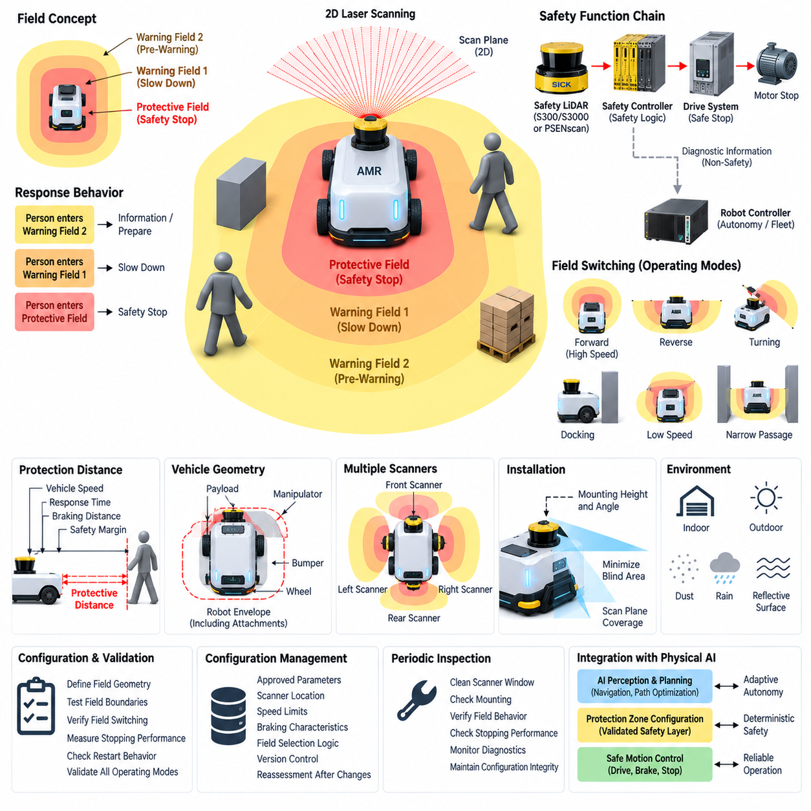
보호 영역 설정(Protection Zone Configuration)은 위험한 기계 설비 또는 이동 로봇(Mobile Robot) 주변에 감시 공간 영역(Monitored Spatial Region)을 정의하여 사람이 위험한 움직임에 도달하기 전에 안전 동작(Safety Action)이 발생하도록 하는 엔지니어링 과정이다. 안전 LiDAR(Safety LiDAR) 시스템에서 이러한 영역은 원시 거리 측정값(Raw Distance Measurement)을 의미 있는 안전 판단(Safety Decision)으로 변환한다. 설정은 단순히 스캐너 주변에 그래픽 경계를 그리는 것이 아니라 실제 기계 형상, 운전 모드, 접근 방향, 속도 및 정지 특성에 대응해야 한다.
일반적인 설정에서는 보호 필드(Protective Field)와 하나 이상의 경고 필드(Warning Field)를 구분한다. 보호 필드는 침입이 발생하면 안전 제어기(Safety Controller)와 안전 정지 기능(Safe Stopping Function)을 통해 정의된 안전 상태(Safe State)로 전환시키는 안전 관련 영역을 의미한다. 경고 필드는 기계에서 더 먼 영역까지 확장될 수 있으며, 보호 경계에 도달하기 전에 속도 감소, 청각 또는 시각 경고, 운전 상태 조정과 같은 선제적 동작(Anticipatory Action)을 지원할 수 있다.
자율이동로봇(AMR)에서는 계층화된 영역(Layered Zone)을 통해 즉각적인 정지에만 의존하지 않고 단계적인 반응(Progressive Response)을 구현할 수 있다. 사람이 외부 경고 영역(Outer Warning Zone)에 진입하면 로봇은 제어된 움직임을 유지하면서 명령 속도를 감소시킬 수 있다. 사람이 더 가까운 보호 영역(Protective Zone)에 진입하면 안전 시스템은 검증된 정지 반응(Validated Stopping Response)을 시작한다. 이러한 구성은 위험한 차량 움직임에 대해 독립적으로 강제되는 보호 기능을 유지하면서 운용 가용성(Operational Availability)을 향상시킬 수 있다.
보호 영역의 크기는 정지 성능(Stopping Performance)을 기반으로 산정해야 한다. 차량 속도, 안전 스캐너 응답 시간, 안전 로직 처리 시간, 통신 및 출력 지연, 구동 시스템 반응, 브레이크 작동 시간, 물리적 제동 거리, 측정 불확실성(Measurement Uncertainty) 및 요구되는 안전 여유(Safety Margin)가 필요한 최소 거리에 영향을 준다. 기하학적으로 편리하더라도 실제 정지 요구 거리보다 짧은 보호 영역은 스캐너 자체가 정상적으로 동작하더라도 충분한 보호를 제공할 수 없다.
로봇 속도는 속도가 증가할수록 일반적으로 반응 거리(Reaction Distance)와 제동 거리(Braking Distance)가 모두 증가하기 때문에 보호 영역 크기와 특히 밀접한 관계가 있다. 따라서 고속 운전 상태에서는 저속 상태보다 더 넓은 보호 영역이 필요하다. 여러 속도 범위를 지원하는 경우 복수의 필드 세트(Field Set)를 준비하고 검증된 속도 상태에 따라 선택할 수 있다. 이러한 설정 간 전환은 현재 활성화된 필드가 항상 로봇의 실제 정지 능력과 일치하도록 충분히 이른 시점에 이루어져야 한다.
진행 방향(Travel Direction) 역시 필드 형상(Field Geometry)에 반영되어야 한다. 전진 이동에는 차량 전방에 충분한 감시 영역이 필요하고, 후진 이동에는 이에 대응하는 후방 보호가 필요하다. 양방향 또는 전방향 로봇(Omnidirectional Robot)은 보호되지 않는 접근 경로를 방지하기 위해 여러 개의 스캐너 또는 서로 중첩되는 감시 영역(Overlapping Monitored Region)이 필요할 수 있다. 설정에는 바퀴, 범퍼, 돌출 구조물, 페이로드(Payload), 포크(Fork), 매니퓰레이터(Manipulator) 및 위험한 접촉을 발생시킬 수 있는 기타 구성요소를 포함한 전체 차량 외곽 영역(Vehicle Envelope)을 고려해야 한다.
회전(Turning)은 로봇이 중심선 바로 앞의 영역만 점유하는 것이 아니기 때문에 추가적인 복잡성을 발생시킨다. 회전 중에는 섀시 모서리와 측면 구조물이 일반적인 전방 보호 필드를 벗어난 곡선 영역까지 이동할 수 있다. 따라서 회전용 보호 영역은 해당 조향각(Steering Angle)과 속도에서 차량이 통과하는 전체 궤적 영역(Swept Envelope)을 반영해야 한다. 모바일 매니퓰레이터(Mobile Manipulator)의 경우 로봇 팔의 위치나 운반 물체가 실질적인 위험 형상을 크게 확대할 수 있으므로 추가적인 고려가 필요하다.
필드 전환(Field Switching)은 변화하는 운전 조건에 맞추어 보호 영역을 조정하는 메커니즘을 제공한다. 전진, 후진, 고속 주행, 저속 주행, 회전, 도킹(Docking), 적재, 좁은 통로 또는 정지 상태 등에 서로 다른 설정을 연결할 수 있다. 부적절한 설정을 활성화하면 사용 가능한 보호 거리가 감소할 수 있기 때문에 필드 선택 로직(Field-Selection Logic)은 안전 개념(Safety Concept)의 일부가 된다. 따라서 선택 신호는 신뢰할 수 있어야 하며 기계의 실제 운전 상태와 일관성을 유지해야 한다.
필드 전환 시점(Field Switching Timing)은 올바른 형상을 선택하는 것만큼 중요하다. 저속 상태에서 가속하는 로봇은 이에 대응하는 더 큰 필드가 활성화되기 전에 높은 속도에 도달해서는 안 된다. 마찬가지로 진행 방향이나 조향 상태가 변경될 때에는 보호 영역 사이에 일시적인 공백이 발생하지 않도록 전환 과정이 조정되어야 한다. 설계자는 로봇과 스캐너 설정이 이미 안정된 정상 운전 모드만 검증할 것이 아니라 중간 상태(Intermediate State)와 전환 지연(Switching Delay)도 분석해야 한다.
스캐너 설치 위치(Scanner Placement)는 설정된 영역 가운데 실제로 감시할 수 있는 범위를 결정한다. 스캔 평면(Scanning Plane)은 사람이 접근할 수 있는 주요 경로와 교차하면서 로봇 자체로 인한 과도한 가림(Occlusion)을 방지해야 한다. 설치 높이, 스캐너 각도, 섀시 형상, 바퀴 구조, 범퍼, 페이로드 장비 및 기계 부속품은 사각 영역(Blind Area)을 발생시킬 수 있다. 따라서 올바르게 계산된 가상 필드(Virtual Field)라 하더라도 물리적 구조물이 스캐너의 관측을 방해하면 충분한 보호를 제공할 수 없으므로 보호 영역 설정과 기계적 설치는 함께 개발해야 한다.
하나의 안전 스캐너(Safety Scanner)만으로 충분한 감시 범위를 확보할 수 없는 경우 여러 개의 안전 스캐너가 필요할 수 있다. 전방 및 후방 스캐너는 양방향 차량을 지원할 수 있으며, 대형 플랫폼에서는 서로 반대쪽 모서리에 배치된 스캐너가 주변 감시 범위를 향상시킬 수 있다. 중요한 접근 경로가 전환 및 기동 과정에서도 계속 감시되도록 보호 필드를 서로 중첩할 수도 있다. 그러나 여러 센서를 결합한다고 해서 자동으로 사각 영역이 제거되거나 요구되는 안전 무결성(Safety Integrity)이 보장되는 것은 아니므로 전체 안전 기능 차원에서 감시 영역을 조정해야 한다.
벽, 랙(Rack), 기계 설비, 도킹 스테이션(Docking Station) 및 좁은 통로 주변의 보호 영역은 세심한 최적화가 필요하다. 지나치게 큰 필드는 고정 구조물을 지속적으로 감지하여 빈번한 정지를 발생시킬 수 있지만, 필드를 과도하게 축소하면 필요한 정지 거리를 확보하지 못할 수 있다. 제한된 공간에서는 로봇 속도를 낮추고 이에 따라 요구되는 보호 거리를 감소시키는 전용 저속 필드 세트(Low-Speed Field Set)를 적용할 수 있다. 허용 속도와 확보 가능한 보호 공간 사이의 관계는 명시적으로 제어되고 검증되어야 한다.
도킹(Docking)은 로봇이 의도적으로 고정 구조물에 접근해야 하기 때문에 정상적인 보호 영역 형상과 의도된 운전 동작이 충돌할 수 있는 대표적인 사례이다. 전용 도킹 설정(Docking Configuration)을 사용하면 사람이 접근할 수 있는 경로에 대한 보호를 유지하면서 감시 영역을 조정할 수 있다. 이러한 모드에서는 단순히 장애물 보호 기능을 비활성화해서는 안 된다. 제한된 필드 형상, 제어된 저속 운전, 적절한 필드 선택 및 기타 검증된 안전 수단을 결합하여 도킹 동작이 전체 안전 개념과 일치하도록 해야 한다.
재시작 동작(Restart Behavior) 역시 보호 영역을 설정할 때 고려해야 한다. 보호 필드가 해제되었다고 해서 모든 경우에 즉각적인 자동 재가동(Automatic Restart)이 허용되는 것은 아니다. 안전 설계에서는 자동 재시작 가능 여부, 확인 동작(Acknowledgement)의 필요 여부 또는 가시성과 기계 상태에 관련된 추가 조건의 필요성을 결정해야 한다. 사람이 스캐너 필드에서는 벗어났지만 안전 센서가 직접 관찰할 수 없는 다른 위험 위치에 남아 있는 상태에서 기계가 다시 움직이는 상황을 설정과 제어 로직을 통해 방지해야 한다.
경고 영역(Warning Zone)은 안전 등급 보호 영역(Safety-Rated Protective Zone)과 개념적으로 분리된 상태를 유지해야 한다. 경고 정보는 주행 조정, 인간-기계 상호작용(Human-Machine Interaction), 경보, 교통 관리 또는 플릿 최적화(Fleet Optimization)에 유용하게 활용할 수 있지만 이러한 기능이 자동으로 검증된 안전 반응(Validated Safety Reaction)을 의미하는 것은 아니다. 이러한 구분을 유지하면 자율주행 소프트웨어가 풍부한 스캐너 정보를 활용하면서도 보호 필드 침입부터 안전 로직, 구동 시스템 및 최종적인 기계 정지까지 이어지는 명확한 안전 경로(Safety Path)를 유지할 수 있다.
보호 영역 파라미터가 안전 성능에 직접적인 영향을 미치기 때문에 설정 관리(Configuration Management)는 필수적이다. 승인된 필드 형상, 스캐너 위치, 응답 시간에 대한 가정, 속도 제한, 제동 특성, 필드 선택 로직, 장치 설정 및 검증 결과를 통제된 엔지니어링 정보(Controlled Engineering Information)로 관리해야 한다. 차량 질량, 페이로드, 타이어, 브레이크, 최대 속도, 섀시 치수, 스캐너 장착 위치, 구동 파라미터 또는 운전 모드를 제어하는 소프트웨어가 변경되면 기존 영역 설정이 유효하지 않을 수 있으므로 재평가가 필요하다.
검증(Validation)은 설정 소프트웨어(Configuration Software)의 그래픽 표현에만 의존하지 않고 실제 설정된 영역을 물리적으로 시험해야 한다. 엔지니어는 대표적인 위치에서 필드 경계를 확인하고 각 운전 모드와 전환 조건을 시험하며 정지 거동을 측정하고 안전 출력을 확인해야 한다. 또한 속도와 진행 방향 사이의 전환 상태도 검사해야 한다. 시험에는 불리한 속도, 페이로드, 제동 조건 및 접근 형상의 조합을 포함하여 설정된 보호 거리가 의도된 운전 범위(Operating Envelope) 전체에서 충분한지를 입증해야 한다.
가상 보호 영역(Virtual Protection Zone)과 실제 기계 동작 사이의 관계는 운용 과정에서 변화할 수 있으므로 주기적인 검증(Periodic Verification)이 필요하다. 기계적 장착부가 이동하거나 스캐너 창이 오염될 수 있고, 제동 성능 저하, 타이어 마모, 페이로드 조건 변화 또는 설정 파일 업데이트가 발생할 수 있다. 따라서 유지보수에서는 스캐너 정렬, 필드 동작, 전환 로직, 정지 성능 및 설정 무결성(Configuration Integrity)을 확인하여 검증된 안전 영역(Safety Envelope)이 로봇의 전체 수명주기 동안 지속적으로 유효하도록 해야 한다.
피지컬 AI 아키텍처(Physical AI Architecture)에서 보호 영역 설정은 적응형 자율성(Adaptive Autonomy)과 결정론적 안전(Deterministic Safety) 사이에 중요한 경계를 형성한다. AI 인식 및 계획(AI Perception and Planning)은 사람을 예측하고 경로를 최적화하거나 선호되는 동작을 동적으로 선택할 수 있지만, 검증된 안전 영역(Validated Safety Zone)은 움직임이 더 이상 허용되지 않는 조건을 정의한다. 이러한 분리를 통해 지능형 기능을 지속적으로 발전시키면서도 환경 감지, 안전 판단 로직, 안전 구동 반응(Safe Drive Response) 및 실제 기계 움직임을 연결하는 독립적으로 설계된 보호 영역을 유지할 수 있다.

08.04. Muting Function Design
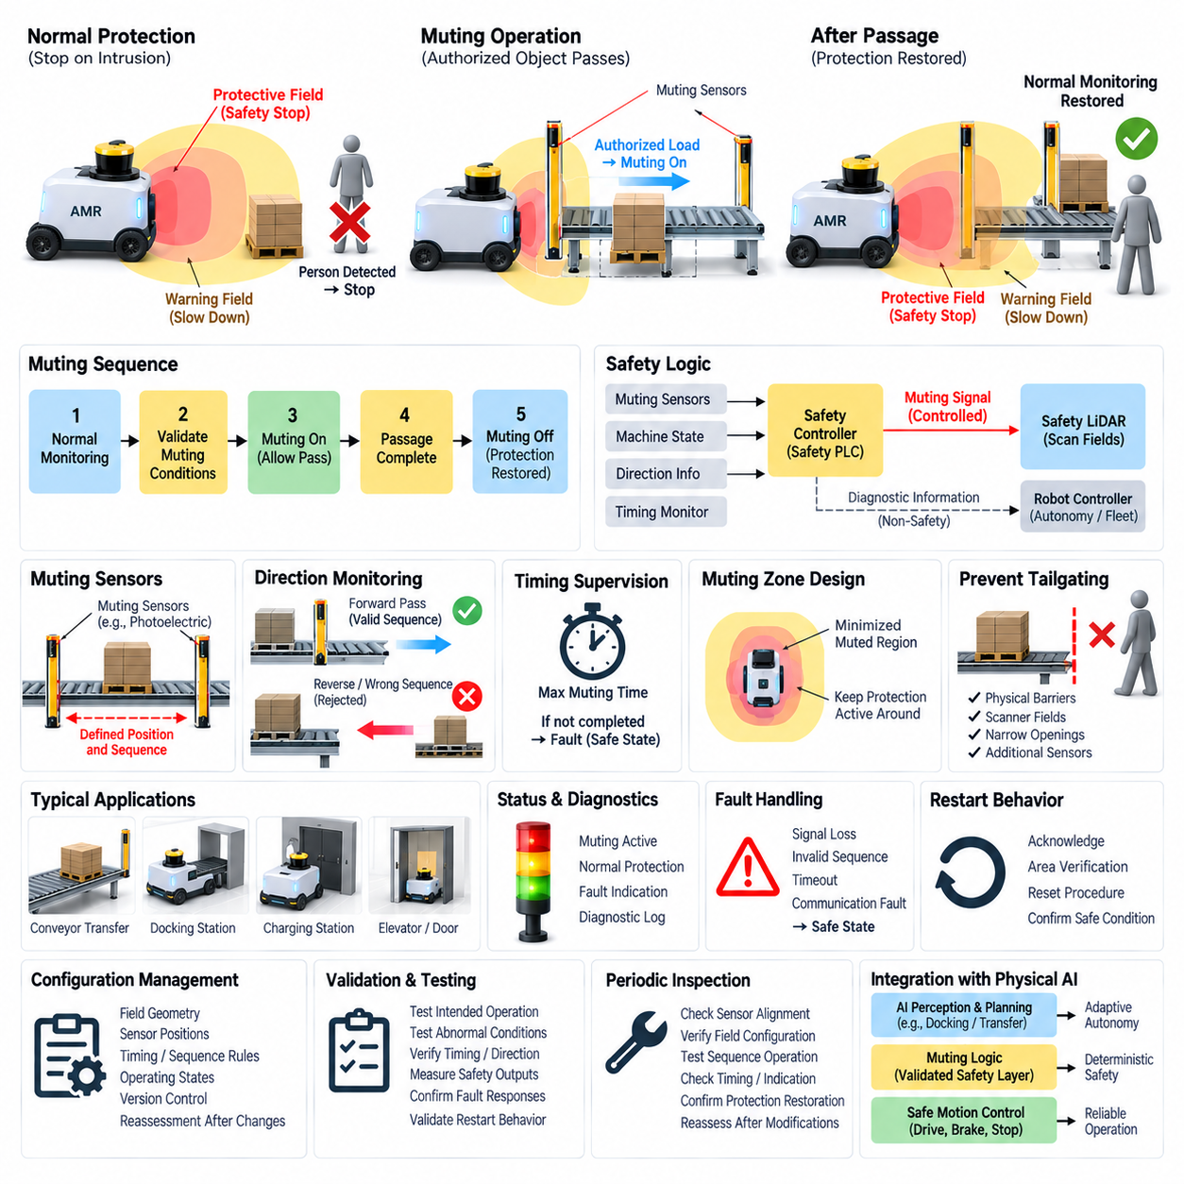
뮤팅 기능 설계(Muting Function Design)는 사전에 정의되고 검증된 운전 조건에서 전체 안전 개념(Safety Concept)을 비활성화하지 않으면서 보호 장치(Protective Device)의 반응을 일시적으로 억제하는 안전 엔지니어링(Safety Engineering) 방법이다. 안전 LiDAR(Safety LiDAR) 응용에서는 승인된 물체, 차량 또는 공정이 정상적으로 보호 필드(Protective Field)를 활성화시키는 영역에 의도적으로 진입해야 할 때 뮤팅이 필요할 수 있다. 핵심 요구사항은 뮤팅이 제어된 상태로 제한된 범위와 시간 동안만 적용되며 위험한 움직임에 대한 무제한 접근을 허용하지 않아야 한다는 것이다.
뮤팅(Muting)은 단순히 안전 센서(Safety Sensor)를 우회(Bypass)하거나 비활성화하는 것과 근본적으로 다르다. 우회는 보호 장치가 무시되는 이유를 확인하지 않고 보호 기능을 제거할 수 있지만, 적절하게 설계된 뮤팅 기능은 특정하게 허용된 공정 조건(Permitted Process Condition)을 인식한다. 안전 시스템은 보호 기능의 일시적인 억제가 활성화되기 전에 예상된 물체나 운전 시퀀스(Operating Sequence)가 존재하는지를 판단해야 한다. 승인된 조건이 사라지면 일반 응용 소프트웨어에 의존하지 않고 정상적인 보호 감시(Protective Monitoring)가 자동으로 복원되어야 한다.
따라서 뮤팅 기능은 안전 관련 제어 아키텍처(Safety-Related Control Architecture) 내부에서 구현해야 한다. 허용된 공정 조건을 나타내는 입력은 안전 PLC(Safety PLC) 또는 전용 안전 제어기(Dedicated Safety Controller)와 같은 안전 로직(Safety Logic)에 의해 평가되며, 이를 통해 일시적인 보호 기능 억제가 허용되는지를 결정한다. 안전 LiDAR 또는 관련 보호 기능은 안전 체인(Safety Chain)의 일부로 유지되고, 제어기는 정상 보호, 허용된 뮤팅 및 완전한 보호 감시 복원 사이의 제어된 전환을 관리한다.
일반적인 뮤팅 시퀀스(Muting Sequence)는 시스템이 정상적인 보호 필드 감시 상태에서 동작하는 것으로 시작한다. 검증된 뮤팅 조건이 감지되면 안전 로직은 필요한 입력 조합(Input Combination)을 확인하고 뮤팅 상태(Muting State)를 활성화한다. 이후 승인된 물체는 기계를 불필요하게 정지시키지 않고 원래 보호되어 있던 영역을 통과할 수 있다. 정의된 통과 또는 공정이 완료되면 뮤팅 상태가 종료되고 보호 필드는 정상적인 안전 관련 기능(Safety-Related Function)으로 복귀한다.
뮤팅 센서(Muting Sensor) 또는 활성화 신호(Enabling Signal)는 안전 시스템이 승인된 물체와 위험 영역으로 진입하는 사람을 구분할 수 있도록 배치해야 한다. 응용 분야에 따라 여러 센서, 위치 정보(Position Information), 방향 정보(Direction Information), 기계 상태 신호(Machine-State Signal) 또는 서로 독립적인 조건의 조합을 사용할 수 있다. 센서 배치와 로직은 우발적인 활성화가 어렵도록 설계해야 하며, 하나의 단순한 침입만으로 뮤팅을 시작하는 데 필요한 모든 조건이 충족되지 않도록 해야 한다.
시퀀스 감시(Sequence Monitoring)는 예상된 움직임을 검증하는 중요한 수단을 제공한다. 승인된 화물이 보호된 개구부(Protected Opening)에 접근하는 경우 뮤팅 입력은 허용된 진행 방향에 대응하는 사전에 정의된 순서로 활성화될 수 있다. 안전 제어기는 이러한 시퀀스를 평가하고 의도된 공정과 일치하지 않는 입력 조합을 거부한다. 이를 통해 개별 센서의 임의적인 활성화만으로 보호 기능이 자동으로 억제되는 것을 방지하고 정상적인 물류 흐름(Material Flow)과 비정상적인 진입을 구분할 수 있다.
뮤팅 상태가 무기한 활성화되어서는 안 되기 때문에 시간 제약(Timing Constraint) 역시 중요하다. 안전 로직은 예상되는 공정 또는 통과 시간을 기준으로 최대 허용 뮤팅 시간(Maximum Permissible Muting Duration)을 정의할 수 있다. 물체가 해당 시간 내에 시퀀스를 완료하지 못하면 시스템은 이를 비정상 상태로 판단하고 지정된 안전 반응(Safety Reaction)을 실행해야 한다. 시간 감시(Time Supervision)는 정체된 화물, 센서 고장, 예상하지 못한 정지 또는 의도된 시간보다 뮤팅 상태를 오래 유지하려는 상황을 감지하는 데 도움이 된다.
물체가 알려진 방향으로 보호 영역을 통과하도록 설계된 경우 방향 감시(Direction Monitoring)를 통해 뮤팅 로직을 더욱 강화할 수 있다. 뮤팅 센서의 활성화 순서 또는 검증된 운동 상태 정보(Motion-State Information)를 이용하여 물체가 예상된 방향으로 진입하거나 빠져나가는지를 판단할 수 있다. 역방향 이동, 예상하지 못한 정지 또는 서로 모순되는 신호가 발생하면 뮤팅을 종료하거나 안전 상태(Safe State)로 전환해야 할 수 있다. 방향 의존 로직(Direction-Dependent Logic)은 컨베이어, 이송 스테이션(Transfer Station) 및 통제된 로봇 통과 구역에서 특히 유용하다.
뮤팅 영역(Muted Region)의 기하학적 설계는 가능한 한 최소화해야 한다. 뮤팅은 승인된 공정에 필요한 보호 기능만 억제해야 하며 주변의 넓은 영역에 대한 감시를 불필요하게 비활성화해서는 안 된다. 설정 가능한 안전 스캐너(Configurable Safety Scanner)를 사용하는 경우 전용 필드 세트(Dedicated Field Set)를 통해 공정에 필요한 영역만 변경하면서 사람이 접근할 수 있는 다른 방향의 보호를 유지할 수 있다. 이러한 선택적 접근(Selective Approach)을 통해 뮤팅이 활성화된 동안에도 가능한 한 많은 보호 기능을 유지할 수 있다.
사람의 접근(Human Access)은 뮤팅 설계에서 가장 중요한 위험 요소이다. 승인된 물체를 따라 사람이 뮤팅 영역으로 진입하여 감지되지 않은 상태로 위험한 기계에 접근하는 것을 방지하도록 설정해야 한다. 이러한 뒤따라 진입(Tailgating)을 방지하기 위해 물리적 장벽(Physical Barrier), 스캐너 필드, 보조 센서(Supplementary Sensor), 제한된 개구부, 통제된 기하학적 구조 또는 추가 안전 기능이 필요할 수 있다. 따라서 뮤팅 개념은 올바른 물체 인식뿐만 아니라 허용된 통과 과정에서 사람이 현실적으로 진입할 수 있는 방법까지 고려해야 한다.
자율이동로봇(AMR)에서는 정상적인 안전 필드가 장비에 의도적으로 근접해야 하는 동작과 충돌하는 인터페이스에서 뮤팅이 필요할 수 있다. 도킹 스테이션(Docking Station), 충전 인터페이스(Charging Interface), 자동문, 이송 메커니즘(Transfer Mechanism), 엘리베이터 또는 자재 취급 스테이션(Material-Handling Station)에서는 보호 감시를 제어된 방식으로 변경해야 할 수 있다. 로봇은 이러한 위치에 접근할 때 단순히 안전 LiDAR를 비활성화해서는 안 되며, 뮤팅 또는 이에 상응하는 제어된 안전 동작을 검증된 위치, 운동, 인터페이스 및 운전 상태 조건과 연계해야 한다.
도킹(Docking)은 속도와 뮤팅 조건을 함께 조정해야 하는 이유를 보여주는 대표적인 사례이다. 로봇이 도킹 인터페이스에 진입할 때 먼저 검증된 저속 상태(Validated Low-Speed State)를 설정하고, 이후 로봇이 지정된 도킹 영역(Docking Region)에 위치했는지를 확인할 수 있다. 그 후 최종 접근에 필요한 보호 기능만 변경할 수 있다. 사람이 접근할 수 있는 방향에 대한 보호는 가능한 한 유지해야 하며, 로봇이 도킹 상태에서 벗어나면 정상적인 필드 감시가 자동으로 복원되어야 한다.
뮤팅 상태(Muting Status)는 정상적인 보호 운전 상태와 명확하게 구분되어야 한다. 작업자와 유지보수 담당자는 안전 기능이 언제 일시적으로 억제되고 있으며 그 이유가 무엇인지를 이해할 수 있어야 한다. 적절한 상태 표시(Status Indication)는 문제 해결을 지원하고, 실제로는 시스템이 뮤팅 상태임에도 정상적인 보호 기능이 활성화되어 있다고 잘못 판단할 위험을 줄일 수 있다. 또한 진단 정보(Diagnostic Information)는 비정상 시퀀스, 시간 초과(Timeout), 모순된 입력 또는 보호 기능 복원 실패 등을 기록하여 고장을 체계적으로 분석할 수 있도록 해야 한다.
고장 처리(Fault Handling)는 고장 안전 원칙(Fail-Safe Principle)을 따라야 한다. 필요한 뮤팅 신호의 상실, 일관되지 않은 센서 조합, 통신 고장, 시간 초과 조건, 유효하지 않은 운전 상태 또는 안전 제어기 진단 이상이 발생했을 때 시스템이 영구적인 뮤팅 상태로 남아서는 안 된다. 정의된 반응은 가능한 경우 보호 감시를 복원하거나 기계를 적절한 안전 상태로 전환해야 한다. 일반적인 구성요소 고장으로 인해 장시간 보호되지 않는 운전 상태가 쉽게 발생하지 않도록 뮤팅 로직을 설계해야 한다.
뮤팅 고장이나 중단된 시퀀스 이후에는 재시작 동작(Restart Behavior)에 특별한 주의가 필요하다. 비정상 상태가 발생한 동안 사람이 위험 영역에 진입했는지를 시스템이 판단할 수 없다면 기계 움직임을 자동으로 복원하는 것은 적절하지 않을 수 있다. 위험 평가(Risk Assessment)에 따라 운전을 재개하기 전에 확인(Acknowledgement), 영역 검증(Area Verification), 리셋 절차(Reset Procedure) 또는 추가적인 존재 감지(Presence Detection)가 필요할 수 있다. 뮤팅 로직을 리셋하는 행위 자체가 필요한 안전 조건이 충족되지 않은 상태에서 위험한 움직임을 시작해서는 안 된다.
뮤팅 로직은 센서 형상, 시간 조건, 시퀀스 규칙, 운전 상태 및 안전 제어기 파라미터를 결합하기 때문에 설정 관리(Configuration Management)가 필수적이다. 컨베이어 속도, 로봇 속도, 도킹 형상, 스캐너 필드, 뮤팅 센서 위치, 공정 시간, 페이로드 크기 또는 제어기 소프트웨어의 변경은 이전에 검증된 가정을 무효화할 수 있다. 따라서 승인된 파라미터 세트(Parameter Set)와 안전 로직 버전(Safety Logic Version)은 시스템 수명주기(System Lifecycle) 전체에서 관리하고 문서화하며 해당 검증 증거(Validation Evidence)와 연계해야 한다.
검증(Validation)은 의도된 뮤팅 동작뿐만 아니라 예상 가능한 비정상 조건(Foreseeable Abnormal Condition)까지 시험해야 한다. 엔지니어는 정상적인 활성화와 종료, 시간 감시, 방향 인식, 보호 필드 복원, 안전 출력, 고장 반응 및 재시작 동작을 확인해야 한다. 잘못된 센서 시퀀스, 신호 누락, 과도한 통과 시간, 정지된 물체, 역방향 이동 및 대표적인 사람 접근 조건을 의도적으로 발생시켜 뮤팅이 의도된 조건 이외에서는 활성화되거나 유지될 수 없음을 입증해야 한다.
주기적인 검사(Periodic Inspection)를 통해 뮤팅을 지원하는 물리적 및 논리적 조건이 변경되지 않았는지 확인해야 한다. 센서 정렬이 변하거나 기계 구조물이 수정될 수 있으며, 스캐너 설정이나 공정 시간이 생산 과정에서 변경될 수 있다. 따라서 유지보수에서는 센서 위치, 필드 형상, 시퀀스 동작, 시간 초과 동작, 상태 표시, 안전 반응 및 정상 보호 기능의 복원을 확인해야 한다. 중요한 변경이 발생하면 뮤팅 안전 기능(Muting Safety Function)에 대한 적절한 재평가(Reassessment)를 수행해야 한다.
피지컬 AI 시스템(Physical AI System)에서 뮤팅은 중요한 원칙을 보여준다. 안전 기능은 운전 상황(Operational Context)에 따라 적응할 수 있지만, 이러한 적응은 결정론적이며 검증된 안전 로직(Deterministic and Validated Safety Logic)의 제약을 받아야 한다. AI 계획(AI Planning)이 도킹 스테이션을 인식하거나 의도된 자재 이송을 예측할 수 있더라도 이러한 인식만으로 작업자 보호 기능의 억제를 승인해서는 안 된다. 검증된 안전 계층(Validated Safety Layer)이 뮤팅을 허용하는 조건을 독립적으로 확인하고, 해당 조건이 더 이상 충족되지 않으면 보호 기능을 자동으로 복원해야 한다.

08.05. Safety LiDAR Integration
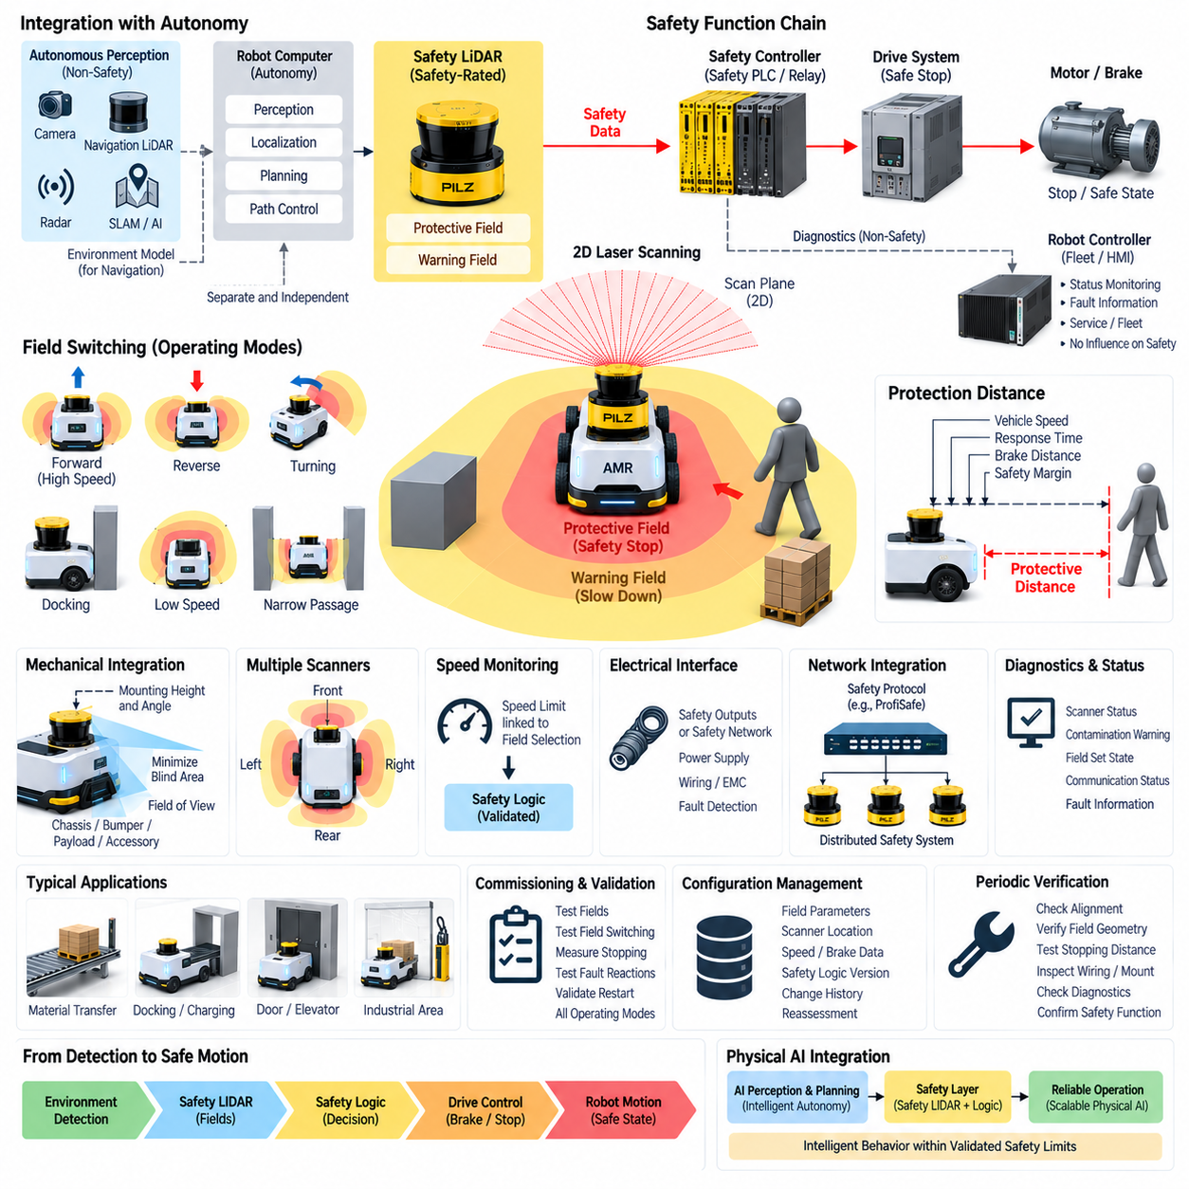
안전 LiDAR 통합(Safety LiDAR Integration)은 안전 등급 레이저 스캐너(Safety-Rated Laser Scanner)를 로봇 또는 자율 이동 플랫폼의 전체 기능 안전 아키텍처(Functional Safety Architecture)에 통합하는 시스템 수준 엔지니어링(System-Level Engineering) 과정이다. 스캐너를 독립적인 장애물 센서로만 취급해서는 안 된다. 보호 필드, 안전 출력, 장착 형상, 제어기 인터페이스, 구동 시스템 반응, 진단 및 검증 절차가 함께 구성되어 위험 접근을 감지하고 기계를 정의된 안전 상태(Safe State)로 전환할 수 있는 안전 기능(Safety Function)을 형성해야 한다.
통합 과정은 위험 평가(Risk Assessment)와 보호 센싱(Protective Sensing)이 필요한 위험한 로봇 움직임(Hazardous Robot Motion)의 식별에서 시작한다. 엔지니어는 사람이 기계에 접근할 수 있는 위치, 허용할 수 없는 위험을 발생시키는 움직임, 침입이 감지되었을 때 필요한 반응을 결정한다. 이러한 안전 요구사항(Safety Requirements)은 스캐너 위치, 보호 영역 형상, 경고 필드, 정지 성능, 필드 전환 및 LiDAR를 안전 로직과 모션 제어 구성요소에 연결하는 아키텍처의 기반이 된다.
기본적인 아키텍처 원칙은 안전 센싱(Safety Sensing)과 일반 자율 인식(Ordinary Autonomous Perception)을 분리하는 것이다. 주행용 LiDAR, 카메라, 레이더, 깊이 센서(Depth Sensor), 동시적 위치추정 및 지도작성(SLAM), AI 인식은 상세한 환경 모델을 구성할 수 있지만 그 출력을 안전 등급 보호 감지(Safety-Rated Protective Detection)의 대체 수단으로 자동 적용해서는 안 된다. 안전 LiDAR는 주 자율주행 컴퓨터, 주행 스택, 운영체제, 미들웨어, GPU 처리 또는 AI 소프트웨어에 고장이 발생하더라도 보호 판단을 유지할 수 있는 독립적으로 설계된 감시 경로를 제공한다.
기본적인 안전 체인(Safety Chain)은 안전 LiDAR, 안전 로직(Safety Logic), 안전 구동 반응(Safe Drive Response), 기계적 움직임(Mechanical Motion)으로 구성된다. 물체가 설정된 보호 필드(Protective Field)에 진입하면 스캐너는 안전 관련 출력(Safety-Related Output)을 생성하며, 이는 안전 릴레이(Safety Relay), 안전 PLC(Safety PLC) 또는 기타 인증된 제어기(Certified Controller)에 의해 평가된다. 이후 명령은 구동 시스템으로 전달되어 토크 제거, 제어 감속, 제동 또는 기타 검증된 안전 상태를 통해 시스템 안전 개념에 따라 위험한 움직임을 종료하거나 제한한다.
경고 필드(Warning Field)는 보호 필드와 함께 통합하여 단계적인 로봇 동작(Progressive Robot Behavior)을 제공할 수 있다. 외부 경고 영역은 속도 감소 또는 운전 상태 조정을 시작할 수 있으며, 내부 보호 영역으로의 침입은 안전 관련 정지를 시작한다. 이러한 구성은 충분한 분리 거리가 존재할 때 불필요한 비상 정지 형태의 동작을 줄여 가용성(Availability)을 향상시킨다. 그러나 일반 로봇 제어기에서 구현되는 경고 동작은 안전 관련 제어 경로를 통해 실행되는 검증된 보호 반응(Validated Protective Reaction)과 명확하게 구분되어야 한다.
보호 필드의 크기는 로봇의 전체 정지 거동(Stopping Behavior)과 연계되어야 한다. 스캐너 응답 시간, 안전 제어기 처리 시간, 출력 또는 네트워크 지연, 구동 시스템 반응 시간, 브레이크 작동, 차량 속도, 물리적 제동 거리, 측정 허용오차 및 요구되는 안전 여유(Safety Margin)가 필요한 보호 거리(Protective Distance)에 영향을 준다. 측정된 기계 정지 성능을 통해 사람이 위험한 움직임에 접촉하기 전에 로봇이 정의된 안전 상태에 도달한다는 것을 입증하기 전까지 안전 LiDAR 통합이 완료되었다고 볼 수 없다.
기계적 통합(Mechanical Integration)은 계산된 보호 필드가 실제 물리적 감시 범위와 일치하는지를 결정한다. 스캐너 높이, 방향, 시야 영역(Field of View), 섀시 형상, 바퀴, 범퍼, 페이로드 구조물, 매니퓰레이터(Manipulator), 포크(Fork) 및 부가 장치는 실제 스캔 평면(Scanning Plane)에 영향을 줄 수 있다. 설계자는 사각 영역(Blind Area)을 최소화하고 발생 가능한 가림(Occlusion)을 평가해야 한다. 장착 구조는 진동, 충격 및 위치 변화를 견디어 정상적인 로봇 운전 중에도 안전 검증 시 사용된 스캐너 방향을 유지해야 한다.
대형 또는 양방향 이동 로봇(Bidirectional Mobile Robot)에서는 여러 개의 안전 LiDAR가 필요할 수 있다. 전방 및 후방 스캐너를 통해 진행 방향별 보호를 제공할 수 있으며, 모서리에 설치된 장치는 회전 및 측면 이동 중 감시 범위를 향상시킬 수 있다. 각 보호 필드는 회전 중 발생하는 통과 영역(Swept Region)을 포함한 전체 위험 차량 영역(Hazardous Vehicle Envelope)을 감시하도록 조정해야 한다. 중첩 필드(Overlapping Field)를 통해 감시 공백을 줄일 수 있지만 각 스캐너와 관련 안전 경로는 전체 안전 기능의 일부로 계속 분석되어야 한다.
동적 필드 선택(Dynamic Field Selection)을 사용하면 안전 설정을 로봇의 운전 상태에 맞게 변경할 수 있다. 고속 전진, 저속 운전, 후진, 회전, 도킹(Docking), 좁은 통로, 적재 또는 정지 상태에 서로 다른 필드 세트(Field Set)를 연결할 수 있다. 필드 선택 메커니즘은 실제 차량 속도와 진행 방향에 신뢰성 있게 대응해야 한다. 필요한 보호 필드가 아직 활성화되지 않은 상태에서 로봇이 가속하거나 다른 운동 상태로 전환해서는 안 된다.
따라서 속도 감시(Speed Monitoring)와의 통합은 특히 중요하다. 로봇이 저속으로 운전한다는 이유로 더 작은 보호 필드가 허용되는 경우 안전 아키텍처는 가정된 속도 제한이 실제로 유지되는지를 보장해야 한다. 그렇지 않으면 정지 거리가 사용 가능한 보호 영역을 초과할 수 있다. 안전 등급 속도 정보(Safety-Rated Speed Information) 또는 적절하게 검증된 안전 로직을 통해 허용 속도와 필드 선택을 연결함으로써 운동 에너지(Motion Energy)와 사용 가능한 보호 공간 사이의 통제된 관계를 설정할 수 있다.
도킹 및 근접 운전(Close-Proximity Operation)에는 정상적인 보호 필드가 의도적으로 접근하는 기반 시설과 겹칠 수 있기 때문에 추가적인 통합 로직이 필요하다. 전용 저속 모드, 제한된 필드 세트, 제어된 뮤팅(Controlled Muting), 위치 검증(Position Verification) 또는 보조 보호 수단을 통해 로봇이 충전기, 컨베이어, 문, 엘리베이터 또는 이송 스테이션에 접근하도록 할 수 있다. 안전 보호 기능을 단순히 비활성화해서는 안 되며, 필요한 감시 영역만 변경하면서 사람이 접근할 수 있는 경로는 가능한 한 계속 보호해야 한다.
스캐너와 안전 제어기 사이의 전기적 인터페이스(Electrical Interface)는 요구되는 안전 특성(Safety Characteristics)을 유지해야 한다. 시스템 아키텍처에 따라 안전 관련 상태는 전용 안전 출력(Dedicated Safety Output) 또는 지원되는 안전 통신 메커니즘(Safety Communication Mechanism)을 통해 전달될 수 있다. 전원 공급 무결성, 배선, 커넥터 선택, 접지, 전자기 적합성(EMC), 채널 아키텍처, 고장 감지 및 진단 동작을 고려해야 한다. 이러한 지원 전기 요소의 고장은 보호 기능의 가용성 또는 무결성에 영향을 줄 수 있기 때문이다.
안전 네트워크 통합(Safety Network Integration)을 통해 분산형 로봇 아키텍처에서 스캐너 정보를 전달할 수 있지만, 통신 과정에서도 요구되는 기능 안전 동작을 유지해야 한다. 안전 프로토콜(Safety Protocol)은 적절한 안전 통신 개념에 따라 기반 통신 매체를 사용하면서 안전 데이터를 전송할 수 있다. 네트워크 지연(Network Latency)과 고장 반응은 정지 거리 계산에 포함되어야 한다. 데이터 손실, 손상, 반복, 지연 또는 기타 통신 이상이 발생하면 정의된 안전 상태 전략(Safe-State Strategy)에 부합하는 동작이 이루어져야 한다.
필요한 경우 진단 정보(Diagnostic Information)는 필수적인 안전 판단과 분리하여 통합해야 한다. 스캐너 상태, 오염 경고, 필드 선택 상태, 통신 상태 및 감지된 고장을 로봇 제어기 또는 플릿 관리 시스템(Fleet Management System)에 전달하여 시각화와 유지보수에 활용할 수 있다. 이러한 시스템은 서비스 요청이나 운전 보고서를 생성할 수 있지만 진단 또는 플릿 계층의 고장이 독립적인 안전 경로에서 요구되는 보호 반응을 실행하는 것을 방해해서는 안 된다.
안전 제어기(Safety Controller)는 스캐너 정보와 다른 안전 기능 사이의 조정 지점(Coordination Point)으로 동작한다. 비상 정지 회로(Emergency-Stop Circuit), 범퍼 스위치(Bumper Switch), 접근 센서(Access Sensor), 안전 속도 감시, 구동 안전 기능 및 여러 스캐너가 모두 최종 기계 상태 결정에 기여할 수 있다. 제어기는 검증된 안전 로직에 따라 이러한 입력을 결합하여 특정 운전 모드가 필요한 다른 보호 기능을 의도하지 않게 무효화하지 않도록 해야 한다. 안전 우선순위(Safety Priority)와 상태 전환 동작은 결정론적이고 명확하게 정의되어야 한다.
재시작 로직(Restart Logic)도 통합에서 중요한 부분을 구성한다. 보호 필드가 해제되었다고 해서 항상 즉시 움직임을 시작할 수 있는 것은 아니다. 응용 분야에 따라 위험 영역이 안전하다는 추가 조건이 확인된 경우에만 자동 재시작(Automatic Restart)을 허용할 수 있다. 다른 시스템에서는 수동 확인(Manual Acknowledgement) 또는 제어된 리셋(Controlled Reset)이 필요할 수 있다. 재시작 개념은 예상하지 못한 움직임을 방지하고 리셋 동작 자체가 위험한 기계 움직임을 직접 시작하지 않으면서 안전 로직을 복원하도록 해야 한다.
시운전(Commissioning)은 개별 장치만이 아니라 완전하게 통합된 전체 체인을 검증한다. 엔지니어는 보호 및 경고 필드, 필드 전환, 다중 스캐너 상호작용, 안전 제어기 로직, 안전 구동 반응, 제동 성능, 진단, 고장 동작, 필요한 경우 뮤팅 및 재시작 조건을 시험해야 한다. 계산에 사용된 가정과 실제 측정된 물리적 성능을 비교할 수 있도록 대표적인 최대 속도, 페이로드, 진행 방향, 회전 상태 및 운전 노면을 시험 조건에 포함해야 한다.
고장 주입 시험(Fault-Injection Testing)은 구성요소가 정상적으로 동작하지 않을 때에도 통합 시스템이 안전을 유지한다는 추가적인 증거를 제공한다. 배선 단선, 스캐너 고장, 통신 손실, 일관되지 않은 필드 선택 신호, 유효하지 않은 속도 상태, 제어기 고장 및 구동 시스템 이상은 예측 가능한 안전 반응을 발생시켜야 한다. 시험의 목적은 예상 가능한 고장이 안전 LiDAR 시스템을 단순한 일반 센서 경로로 조용히 전환시키고 필요한 보호 없이 위험한 로봇 움직임을 지속시키는 상황이 발생하지 않음을 검증하는 것이다.
설정 관리(Configuration Management)는 스캐너 파라미터, 필드 형상, 로봇 속도, 제동 특성, 안전 로직 및 기계적 설치 사이에서 검증된 관계를 유지한다. 펌웨어 업데이트, 필드 변경, 제어기 소프트웨어 변경, 스캐너 교체, 구동 튜닝, 페이로드 변경, 타이어 변경 또는 기계적 재설계는 이러한 관계를 변화시킬 수 있다. 따라서 승인된 설정, 버전 기록, 시험 증거(Test Evidence) 및 변경 이력(Change History)을 전체 운용 수명주기(Operational Lifecycle)에 걸쳐 통제된 상태로 유지해야 한다.
주기적인 검증(Periodic Verification)을 통해 배치 이후에도 통합 안전 기능이 지속적으로 정상 성능을 유지하는지를 확인한다. 스캐너 창, 장착 정렬, 배선, 보호 필드, 필드 전환, 정지 거리, 브레이크, 진단 기능 및 안전 제어기 반응을 적절한 주기로 검사해야 한다. 유지보수에서는 각각의 전자 구성요소가 단순히 전원이 켜지고 정상 상태를 보고하는지만 확인하는 것이 아니라 환경 감지부터 실제 기계 움직임까지 이어지는 전체 안전 체인을 평가해야 한다.
피지컬 AI 시스템(Physical AI System)에서 안전 LiDAR 통합은 지능형 자율성(Intelligent Autonomy)과 독립적으로 강제되는 안전(Independently Enforced Safety) 사이에 신뢰할 수 있는 경계를 형성한다. AI 인식, 월드 모델(World Model), 계획(Planning) 및 적응형 제어(Adaptive Control)는 고도화된 로봇 동작을 결정할 수 있지만, 안전 아키텍처는 검증된 물리적 한계(Validated Physical Limit)에 따라 이러한 동작을 지속적으로 제한한다. 결과적으로 안전 LiDAR, 결정론적 안전 로직(Deterministic Safety Logic), 안전 모션 제어(Safe Motion Control), 진단 및 수명주기 검증(Lifecycle Validation)을 연결한 독립적인 보호 계층이 더욱 고도화되는 자율 로봇을 지원하게 된다.

